山西省 2019 年度高级社会工作师职业水平考试
报 考 手 册
（山西省人事考试中心 2019.09 编制）

内 容

一、考试简介二、考试设置三、考试时间

四、考试报名五、报考条件六、应试须知

七、告知承诺八、考场规则九、违纪处理

一、考试简介
《人力资源社会保障部 民政部 关于印发《高级社会工作师评价办法》的通知》（人社部规〔2018〕2号）

中国人事考试网：www.cpta.com.cn
山西省人力资源和社会保障厅网站山西人事考试专栏：http://rst.shanxi.gov.cn/rsks/

考试大纲

考试大纲以《社会工作实务（高级）考试大纲》为准，见民政部网站（www.mca.gov.cn）

二、考试设置
高级社会工作师职业水平考试考试级别、专业、科目设置见表一。

表一：高级社会工作师职业水平考试名称、级别、专业及考试科目信息
名称 | 级别 | 专业 | 科目名称
社会工作者 | 高级社会工作师 | 社会工作 | 社会工作实务（高级）

三、考试时间
2019 年度高级社会工作师职业水平考试定于 11 月 16 日举行。
表二：高级社会工作师职业水平考试科目及时间表
日期 | 考试时间 | 考试科目
11 月 16 日 | 上午 9:00—12:00（3.0 小时） | 社会工作实务（高级）（主观题）

四、考试报名

（一）网上报名
报名通过人力资源和社会保障部人事考试中心全国专业技术人员资格考试报名服务平台进行，登录网址：
中国人事考试网：http://www.cpta.com.cn(网上报名） 山西省人力资源和社会保障厅山西人事考试专栏： http://rst.shanxi.gov.cn/rsks（网上报名）
报名流程：

注册信息—网上报名—信息核验—网上交费—准考证打印—考试—成绩查询—资格审核—证书领取。

（二）考试收费

根据《人力资源社会保障部人事考试中心 关于印发高级社会工作师职业水平考试、一级造价工程师职业资格考试和中级注册安全工程师职业资格考试考务费收费标准的通知》
（人考中心函〔2019〕41 号）和《山西省发展和改革委员会 山西省财政厅 关于重新核发人力资源和社会保障部门行政事业性收费标准及有关问题的通知》(晋发改价格发〔2016〕467 号)的规定执行。

表三：山西省高级社会工作师职业水平考试收费标准（单位：元）
名称 | 考试科目 | 上缴  考务费 | 省组织  考试费 | 考试费  合计
高级社会工作师 | 社会工作实务（高级）（主观题） | 19.00 | 50.00 | 69.00

（三）资格审核
资格审核工作在考试成绩公布后进行，按照报考人员工作单位属地原则，对报考人员填报的资格审核信息进行核验。报考人员对其填报信息的真实性负责。考试成绩公布后，资格审核部门将对成绩合格、拟取得资格证书的报考人员进行资格审核，具体审核时间、地点另见资格审核通知。

所需提交资料：
- 《2019 年度高级社会工作师职业水平考试审核表》二份（详见审核通知附件，下载打印，加盖工作单位公章）；
- 本人身份证和学历证书、学位证书原件及复印件一份。
- 社会工作师（中级）资格证书原件及复印件一份。
报考人员不符合报考条件的，或者未按照资格审核部门（机构）要求参加资格审核的， 按考试报名无效或者考试成绩无效处理。

（四）报名流程
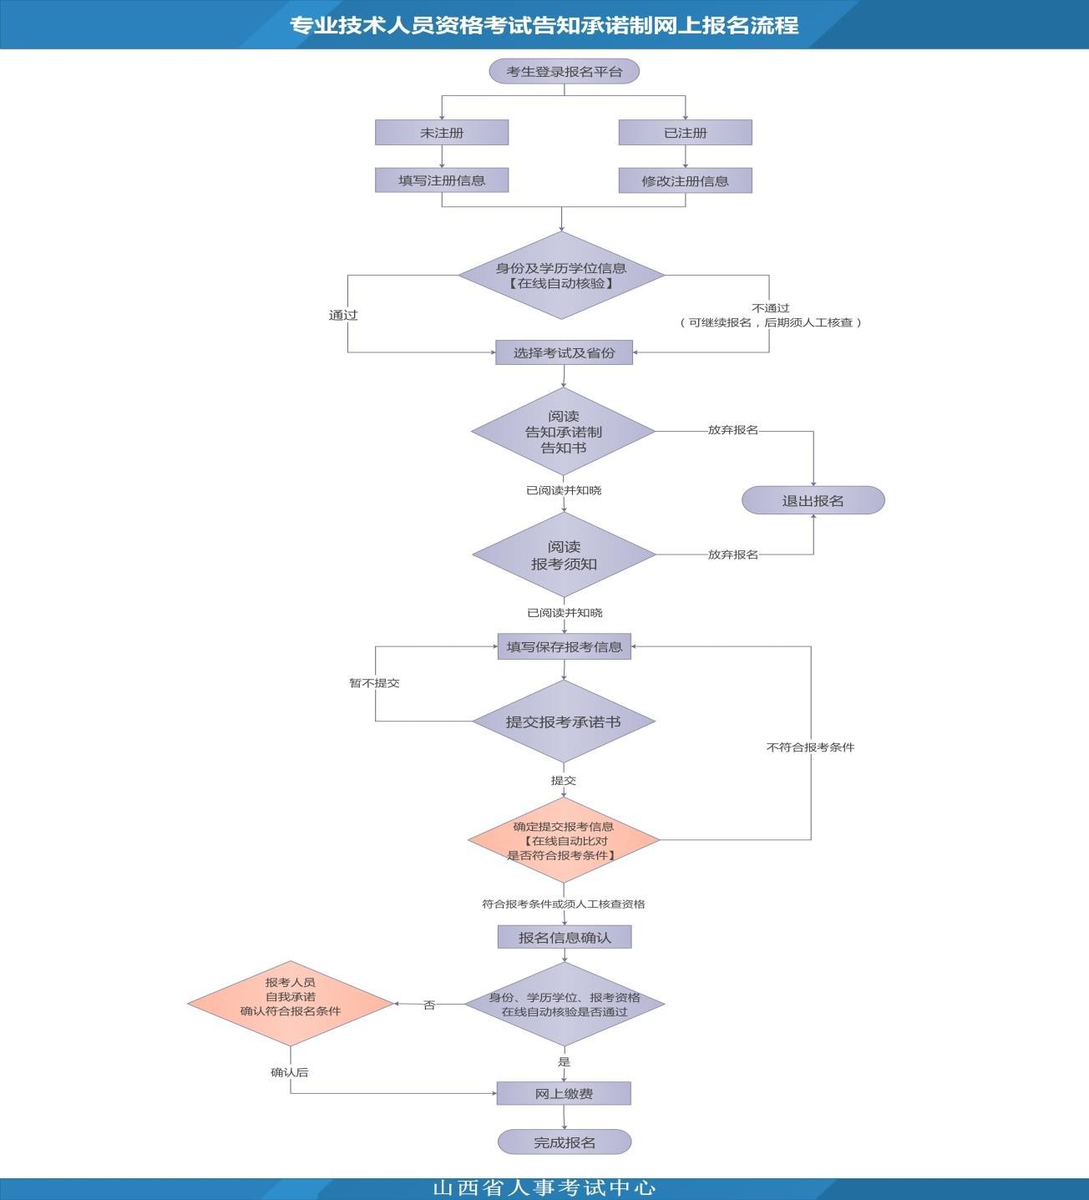

（五）注册信息核验1.在线核验
新注册报考人员在网上报名系统注册时，系统将对报考人员身份、学历学位信息进行在线核验，在线核验及注册完成后方可继续报名。
已注册报考人员须报考前先登录网上报名系统，补充完善个人信息，核验完成后方可继续报名。
身份信息在线核验的证件类型为中华人民共和国居民身份证。在线核验通过的报考人员，可直接报名交费。
2.人工核查
下列报考人员须进行人工核查：
被记入专业技术人员资格考试诚信档案库且在记录期内的报考人员。所需提交资料：
- 《不适用告知承诺制应试人员报考诚信承诺书》一份（公告附件 2，加盖工作单位公章，本人签字）；
- 《资格考试报名表》一份（网上报名系统下载打印，加盖工作单位公章）；
- 本人身份证和学历证书、学位证书原件及复印件一份；
- 与现工作地相关的山西户籍或居住证明（身份证或户口本或居住证）原件及复印件一份；
- 社会工作师（中级）资格证书原件及复印件一份。要求：以上需提供的复印件纸张规格均为 A4。
不适用告知承诺制报考人员未按照要求参加现场人工核查资的，按考试报名无效处理。3.核验流程
- 学历（学位）证书信息在线核验“未通过”或“需人工核查”的不会影响后续报名，在报名开始后可在网上填报报考信息。
- “未通过”和“需人工核查”的，在网上填报信息后，上传学历（学位）证书电子版照片（格式为 jpg，大小为 100 至 300k 之间），信息确认后，由报考人员承诺符合报名条件后，方可交费参加考试。

（六）报名注意事项

- 报名参加考试的应试人员应自觉遵章守纪，诚信报名考试，抵制舞弊，维护公平，严格执行规定的报考条件。
- 报考人员报名前须认真阅读报考手册，详细了解考试政策和纪律规定，掌握网上报名

操作方法，自觉遵守报名协议。报考人员在网上报名系统填报相关信息后，须本人签署《专业技术人员资格考试报名证明事项告知承诺制报考承诺书》，不允许代为承诺。
- 使用网报平台报名必须进行用户注册和上传照片，已注册的报考人员可直接登录进行报名。上传的照片必须使用网报平台提供的“证件照片处理工具”对照片进行处理后方可被网报平台识别。
- 报考人员须真实准确填写报考信息，谨慎确认！未确认报名信息的，报考人员可自行修改信息；已确认报名信息的，报考人员可自行取消报名信息确认后修改报名信息；交费成功后，任何信息不得修改。
- 报考人员均须上传社会工作师（中级）资格证书电子版照片（格式为 jpg，大小为 100 至 300k 之间）。
- 报名平台用户名或密码忘记的，可申请找回。详见“山西省人力资源和社会保障厅山西人事考试专栏（http://rst.shanxi.gov.cn/rsks/）”下方的“常见问题”。

五、报考条件
（一）拥护中国共产党领导，遵守国家宪法、法律、法规，热爱社会工作事业，具有良好的职业道德；
（二）具有本科及以上学历（或学士及以上学位）；
（三）在通过全国社会工作者职业水平考试取得社会工作师（中级）资格后，从事社会工作满 5 年，截止日期为考试报名年度的当年年底。

六、应试须知

（一）考试须知
应试人员应考时，携带的文具限于黑色墨水笔、2B 铅笔、橡皮,不得携带和使用电子计算器。 考场上备有草稿纸，供应试人员使用，考后收回。
主观题科目在专用答题卡上作答，应试人员在答题前务必注意如下事项：
（一）答题前要仔细阅读应试人员注意事项（试卷封二）和作答须知（专用答题卡首页）；
（二）使用规定的作答工具作答；
（三）在专用答题卡划定的区域内作答。

（二）重要提示
- 应试人员逾期未参加资格审核，按自动放弃本次考试处理，当次全部科目成绩无效。
- 考试结束后采用技术手段甄别为雷同试卷的考试答卷，将给予考试成绩无效的处理。

七、告知承诺

专业技术人员资格考试报名证明事项告知承诺制告 知 书
一、按照《司法部关于印发开展证明事项告知承诺制试点工作方案的通知》（司发通〔2019〕

54 号）和《人力资源社会保障部办公厅关于印发<人力资源社会保障系统开展证明事项告知承诺制试点工作实施方案>的通知》（人社厅发〔2019〕71 号）要求，本考试报名证明事项实行告知承诺制。
二、报考人员须认真阅读并知晓《报考须知》，以及本考试相关职业资格制度规定和考试实施办法中关于考试报名条件的规定，报名时有义务如实提交本人相关信息，并签署《专业技术人员资格考试报名证明事项告知承诺制报考承诺书》（电子文本），不允许代为承诺。
三、报考人员报名时，不再需要提交学历、从事相关专业工作年限等相关证明。资格审核部门（机构）依据报考人员报名时作出的承诺为其办理报考相关事项，并通过网络核验、部门间核查等方式对报考人员承诺内容进行核实。对于无法核实的内容，可以要求报考人员提交必要的相关证明。
四、成绩合格、拟取得资格证书人员，由人事考试机构和考试行业主管部门在门户网站上进行公示，接受社会监督举报。
五、在专业技术人员资格考试中有违纪违规行为被记入专业技术人员资格考试诚信档案库且在记录期内的报考人员，不适用告知承诺制。上述报考人员须按《报考须知》中报名地资格审核部门（机构）的规定办理报考相关事项。
六、报考人员不符合本考试报名条件的，或者未按照资格审核部门（机构）要求办理报考相关事项的，按考试报名无效或者考试成绩无效处理。应试人员有故意隐瞒真实情况、提供虚假承诺或者以其他不正当手段取得相应资格证书或者成绩证明等严重违纪违规行为的， 按照《专业技术人员资格考试违纪违规行为处理规定》处理，记入专业技术人员资格考试诚信档案库，纳入全国信用信息共享平台，实施失信联合惩戒。失信应试人员信息视情况向社会公布，并通知当事人所在单位。涉嫌犯罪的，移送司法机关处理。

专业技术人员资格考试报名证明事项告知承诺制报考承诺书
本人已认真阅读《专业技术人员资格考试报名证明事项告知承诺制告知书》及相关规定，

对报考人员证明义务和报考条件已充分知晓。在此本人郑重承诺：本人己经符合本考试报名条件，填报和提交的所有信息均真实、准确、完整、有效，愿意承担虚假承诺的责任，并接受相应处理。
承 诺 人： 承诺人身份证件号：
承 诺 日 期： 年 月 日

八、考场规则

考 场 规 则

一、在考试前 30 分钟，应试人员凭准考证和本人有效身份证或社会保障卡原件进入本科目考试所指定考场，按座位号入座。将准考证和身份证原件放置在座位右上角。
二、严禁携带笔、移动存储设备、电脑、计算器、电子记事本、通讯工具、规定以外的电子用品或者与考试相关的资料进入座位。
三、考试时间以考试系统计时器为准。开考 5 分钟后一律禁止入场, 考试结束前 30 分钟起，经监考人员同意，应试人员可提前离开考场。
四、按照考试系统要求进行操作，不得擅自对计算机进行冷、热启动，关闭电源及其他与考试无关的操作，违反者责任自负。
五、须保持考场安静，独立作答，不得交流讨论，不得要求监考人员解释试题，发生异常情况等问题可举手询问。
六、自觉接受监督和检查，服从安排。

七、不得将相关考试信息以任何方式带出考场，交卷后不得在考场附近逗留、谈论。八、违纪违规行为按照人力资源和社会保障部令第 31 号《专业技术人员资格考试违纪
违规行为处理规定》中有关规定处理。

九.违纪违规

专业技术人员资格考试违纪违规行为处理规定（节选）

（中华人民共和国人力资源和社会保障部令 第 31 号）

第六条 应试人员在考试过程中有下列违纪违规行为之一的，给予其当次该科目考试成绩无效的处理：
（一）携带通讯工具、规定以外的电子用品或者与考试内容相关的资料进入座位，经提醒仍不改正的；
（二）经提醒仍不按规定书写、填涂本人身份和考试信息的；
（三) 在试卷、答题纸、答题卡规定以外位置标注本人信息或者其他特殊标记的；
（四）未在规定座位参加考试，或者未经考试工作人员允许擅自离开座位或者考场，经提醒仍不改正的；
（五）未用规定的纸、笔作答，或者试卷前后作答笔迹不一致的；
（六）在考试开始信号发出前答题，或者在考试结束信号发出后继续答题的；
（七）将试卷、答题卡、答题纸带出考场的；
（八）故意损坏试卷、答题纸、答题卡、电子化系统设施的；
（九）未按规定使用考试系统，经提醒仍不改正的；
（十）其他应当给予当次该科目考试成绩无效处理的违纪违规行为。

第七条 应试人员在考试过程中有下列严重违纪违规行为之一的，给予其当次全部科目考试成绩无效的处理，并将其违纪违规行为记入专业技术人员资格考试诚信档案库，记录期限为五年：
（一）抄袭、协助他人抄袭试题答案或者与考试内容相关资料的；
（二）互相传递试卷、答题纸、答题卡、草稿纸等的；
（三）持伪造证件参加考试的；
（四）本人离开考场后，在考试结束前，传播考试试题及答案的；
（五）使用禁止带入考场的通讯工具、规定以外的电子用品的；
（六）其他应当给予当次全部科目考试成绩无效处理的严重违纪违规行为。

第八条 应试人员在考试过程中有下列特别严重违纪违规行为之一的，给予其当次全部科目考试成绩无效的处理，并将其违纪违规行为记入专业技术人员资格考试诚信档案库，长期记录：
（一）串通作弊或者参与有组织作弊的；
（二）代替他人或者让他人代替自己参加考试的；
（三）其他情节特别严重、影响恶劣的违纪违规行为。

第九条 应试人员应当自觉维护考试工作场所秩序，服从考试工作人员管理，有下列行为之一的，终止其继续参加考试，并责令离开考场；情节严重的，按照本规定第七条、第八条的规定处理；违反《中华人民共和国治安管理处罚法》等法律法规的，交由公安机关依法处理；构成犯罪的，依法追究刑事责任：

（一）故意扰乱考点、考场等考试工作场所秩序的；
（二）拒绝、妨碍考试工作人员履行管理职责的；
（三）威胁、侮辱、诽谤、诬陷工作人员或者其他应试人员的；
（四）其他扰乱考试管理秩序的行为。

第十条 应试人员有提供虚假证明材料或者以其他不正当手段取得相应资格证书或者成绩证明等严重违纪违规行为的，由证书签发机构宣布证书或者成绩证明无效，并按照本规定第七条处理。

第十一条 在阅卷过程中发现应试人员之间同一科目作答内容雷同，并经阅卷专家组确认的，由考试机构或者考试主管部门给予其当次该科目考试成绩无效的处理。作答内容雷同的具体认定方法和标准，由省级以上考试机构确定。
应试人员之间同一科目作答内容雷同，并有其他相关证据证明其违纪违规行为成立的， 视具体情形按照本规定第七条、第八条处理。

第十二条 专业技术人员资格考试诚信档案库由人力资源社会保障部统一建立,管理办法另行制定。
考试诚信档案库纳入全国信用信息共享平台，向用人单位及社会提供查询，相关记录作为专业技术人员职业资格证书核发和注册、职称评定的重要参考。考试机构可以视情况向社会公布考试诚信档案库记录相关信息，并通知当事人所在单位。

《中华人民共和国刑法修正案（九）》有关考试违法行为处理的规定（节选）

二十三、在刑法第二百八十条后增加一条作为第二百八十条之一：“在依照国家规定应当提供身份证明的活动中，使用伪造、变造的或者盗用他人的居民身份证、护照、社会保障卡、驾驶证等依法可以用于证明身份的证件，情节严重的，处拘役或者管制，并处或者单处罚金。
“有前款行为，同时构成其他犯罪的，依照处罚较重的规定定罪处罚。

二十四、将刑法第二百八十三条修改为：“非法生产、销售专用间谍器材或者窃听、窃照专用器材的，处三年以下有期徒刑、拘役或者管制，并处或者单处罚金；情节严重的，处三年以上七年以下有期徒刑，并处罚金。
“单位犯前款罪的，对单位判处罚金，并对其直接负责的主管人员和其他直接责任人员， 依照前款的规定处罚。”

二十五、在刑法第二百八十四条后增加一条，作为第二百八十四条之一：“在法律规定的国家考试中，组织作弊的，处三年以下有期徒刑或者拘役，并处或者单处罚金；情节严重的，处三年以上七年以下有期徒刑，并处罚金。
“为他人实施前款犯罪提供作弊器材或者其他帮助的，依照前款的规定处罚。 “为实施考试作弊行为，向他人非法出售或者提供第一款规定的考试的试题、答案的，
依照第一款的规定处罚。
“代替他人或者让他人代替自己参加第一款规定的考试的，处拘役或者管制，并处或者单处罚金。”

